八上数学期末专题训练
【函数、几何】综合题
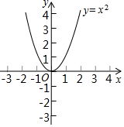
1．在平面直角坐标系中，点A的坐标为（m，-2m+3），过点A作y轴的平行线交二次函数y=x²的图象于点B．

（1）点B的纵坐标为m²（用含m的代数式表示）；
解：根据题意知，点B的横坐标是m，
∴将x=m代入y=x²，得y=m²．
即点B的纵坐标为m²．
（2）当点A落在二次函数y=x²的图象上时，求m的值；
解：把A（m，-2m+3）代入y=x²，得-2m+3=m²．
解得m₁=-3，m₂=1；
（3）当m＜0时，若AB=2．求m的值；
解：根据题意知：|-2m+3-m²|=2．
①-2m+3-m²=2，
解得m₁=-√2-1，m₂=√2-1，
∵m＜0，
∴m=-√2-1，符合题意；
②-2m+3-m²=-2，
解得m₁=-√6-1，m₂=√6-1，
∵m＜0，
∴m=-√6-1，符合题意．
综上所述，m的值为-√2-1或-√6-1；
（4）当线段AB的长度随m的增大而增大时，直接写出m的取值范围．
解：由（2）知，当点A、B重合时，点A的坐标是（-3，9）或（1，1）．
设AB=d，当-3＜m＜0时，d=-2m+3-m²=-（m+1）²+4时，对称轴是直线m=-1且抛物线开口向下，
∴线段AB的长度随m的增大而增大时，-3＜m≤-1．
当m＞1时，根据题意知，线段AB的长度随m的增大而增大时，m＞1．
综上所述，m的取值范围是-3＜m≤-1或m＞1．

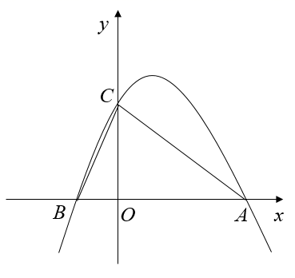
2．如图，在平面直角坐标系中，有抛物线y=ax²+bx+3，已知OA =OC =3OB，动点P在过A，B，C三点的抛物线上．
（1）求抛物线的解析式；
解：令x=0，则y=3，
则点A的坐标为（3，0），
根据题意得：OC=3=OA=3OB，
故点B、C的坐标分别为：（-1，0）、（3，0），
则抛物线的表达式为：y=a（x+1）（x-3）=a（x²-2x-3），
把（3，0）代入得-3a=3，
解得：a=-1，
故抛物线的表达式为：y=-x²+2x+3；
（2）求过A，B，C三点的圆的半径；
解：圆的圆心在BC的中垂线上，故设圆心R（1，m），
则RA=RC，即：1+（m-3）²=4+m²，解得：m=1，故点R（1，1），
则圆的半径为：√1²+（m-3）²=√5；
（3）是否存在点P，使得△ACP是以AC为直角边的直角三角形？若存在，求出所有符合条件的点P的坐标，若不存在，说明理由；
解：过点A、C分别作直线AC的垂线，交抛物线分别为P、P₁，
设点P(x，-x²+2x+3)，过点P作PQ⊥y轴于点Q，
∵OA =OC，∠PAC=90°，
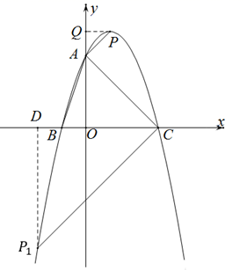
∴∠ACO=∠OAC=45°，
∵∠PAC=90°，
∴∠PAQ=45°，
∴△PAQ 是等腰直角三角形，
∴PQ=AQ=x，
∴AQ+AO=x+3=-x²+2x+3，
解得：x1=1，x2=0(舍去)，
∴点P(1，4)；
设点P₁(m，-m²+2m+3)，过点P₁作P₁D⊥x轴于点D，
同理得△P₁CD是等腰直角三角形，且点P₁在第三象限，即m<0，
∴P₁D=CD=m²-2m-3，DO=-m，
∴DO+OC= P₁D，即-m+3= m²-2m-3，
解得：m1=-2，m2=3(舍去)，
∴点P(-2，-5)；
综上，点P（1，4）或（-2，-5）．

3．抛物线y＝ax²＋bx－2（a≠0）与x轴交于点A（﹣1，0），B（3，0），与y轴交于点C．
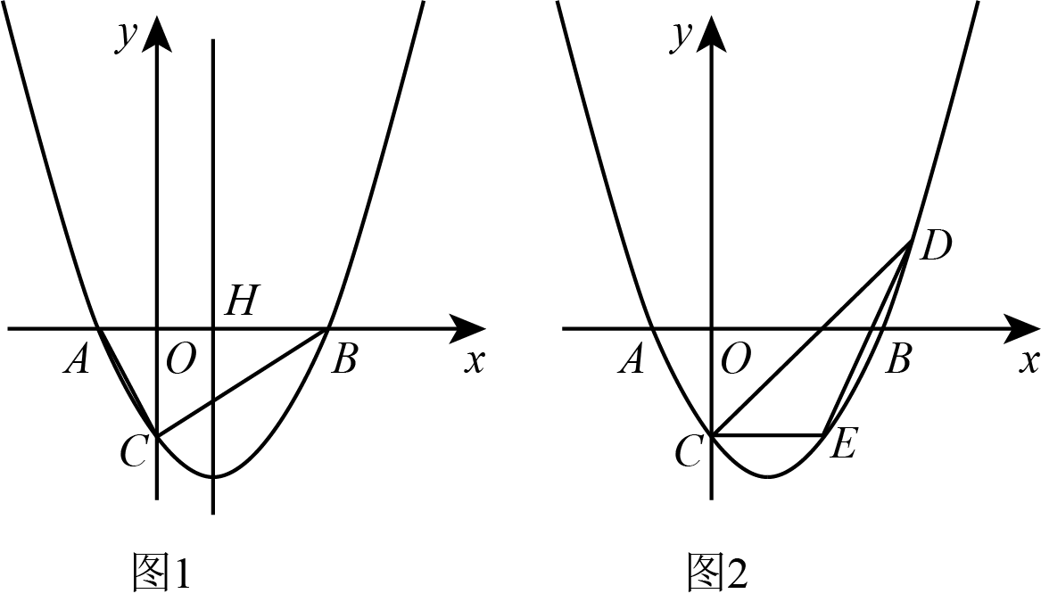

（1）求抛物线的解析式；
解：将A（－1，0），B（3，0）代入抛物线解析式得
a-b-2=0，9a+3b-2=0
解得a=2/3，b=-4/3
∴抛物线的解析式为y=2/3x²－4/3x-2
（2）如图1，抛物线的对称轴与x轴相交于点H，连接AC，BC．△ABC绕点B顺时针旋转一定角度后落在第一象限，当点C的对应点C₁落在抛物线的对称轴上时，求此时点A的对应点A₁的坐标；
解：∵抛物线的解析式为y=2/3x²－4/3x-2，A（－1，0），B（3，0）
∴C（0，－2），对称轴为直线x=（-4/3）/2▪2/3=1
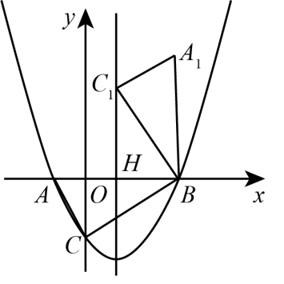
∴BH＝CO＝2
由旋转得BC₁＝BC
则RT△BC₁H≌RT△CBO（HL）
∴∠C₁BH＝∠BCO
∴∠C₁BC＝∠C₁BH＋∠OBC＝∠BCO＋∠OBC＝90°
∴旋转角∠A₁BA＝∠C₁BC＝90°，即A₁B⊥x轴
A₁B＝BA＝4，B（3，0）
∴A₁（3，4）
（3）如图2，过点C作CE∥X轴交抛物线于点E，已知点D在抛物线上且横坐标为7/2，在y轴左侧的抛物线上有一点P，满足∠PDC＝∠EDC，求点P的坐标．
解：抛物线的解析式为y=2/3x²－4/3x-2，D的横坐标为7/2
当x＝7/2时，y＝3/2，则D（7/2，3/2）
∵CE∥x轴，C（0，－2），对称轴为直线x＝1
∴E（2，－2）
如图，过点D作DG⊥CE交CE的延长线于点G，
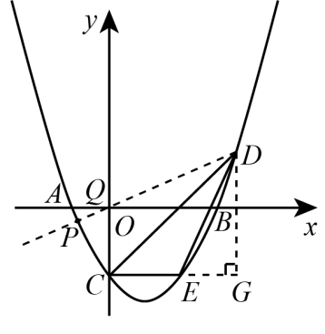

∵DG=3/2+2=7/2,
∴CG＝DG＝7/2，
∴∠ECD＝∠GDC＝45°
如图，在CD的上方作∠PDC＝∠EDC交y轴于点Q，交抛物线于点P
∵CE∥x轴 ，∴∠QCE＝90°
∴∠QCD＝∠ECD＝45°
∵CD＝CD，∴△QCD≌△ECD（ASA）
∴QC＝EC＝2，
∵C（0，－2），
∴Q（0，0）
∵D（7/2，3/2），
设直线 DQ:y=mx
∴7/2m=3/2解得：m=3/7
∴直线DQ的解析式为y=3/7x
则y=3/7x，y=2/3x²－4/3x-2，
消去y得： 14x²－37x-42=0，
（2x-7）（7x+6）=0
解得： x1=7/2，x2=-6/7，
当x1=7/2时，y1=3/2
当x2=-6/7时， y2=-18/49，
所以方程组的解为：x=7/2，y=3/2或x=-6/7，y=-18/49，
∴P（6/7，-18/49）

